Renault EW

Table of Contents

Bug ID : 01 1

Bug ID : 02 2

Bug ID : 05 2

Bug ID : 20 4

Bug ID : 10,11,12,13,14,15,16 4

Bug ID : 17,18,19,21 5

Bug ID: 23,24,25,26 6

Bug ID : 29 6

Bug ID: 43 7

Bug Id : 46 8

Bug Id:47 8

Bug ID: 49 10

Bug ID: 10

Bug ID: 50 12

Bug ID: 52 12

Bug ID: 55 14

Bug ID: 57 15

Bug ID: 58 16

Bug ID : 01  
  
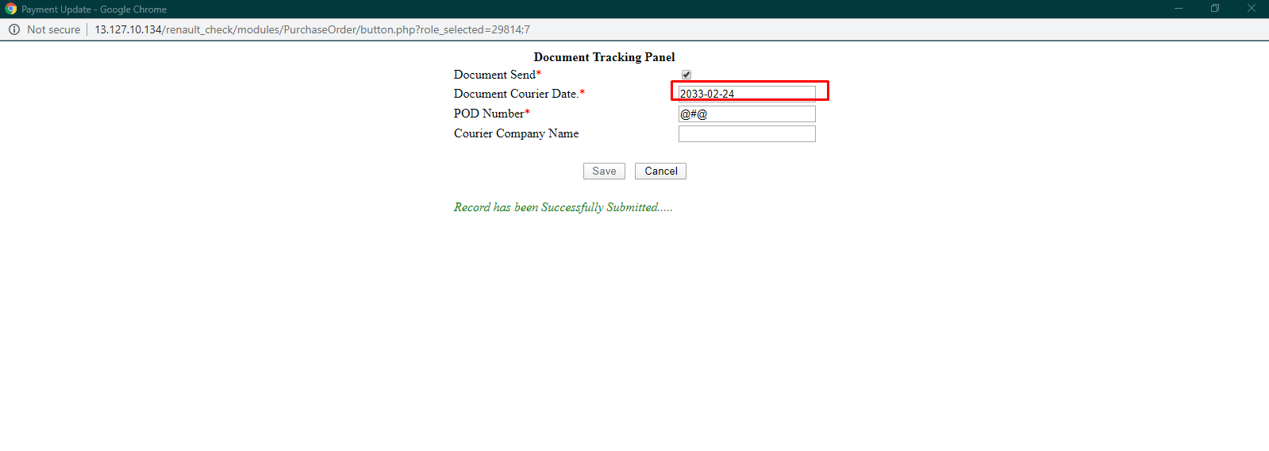

Bug ID : 02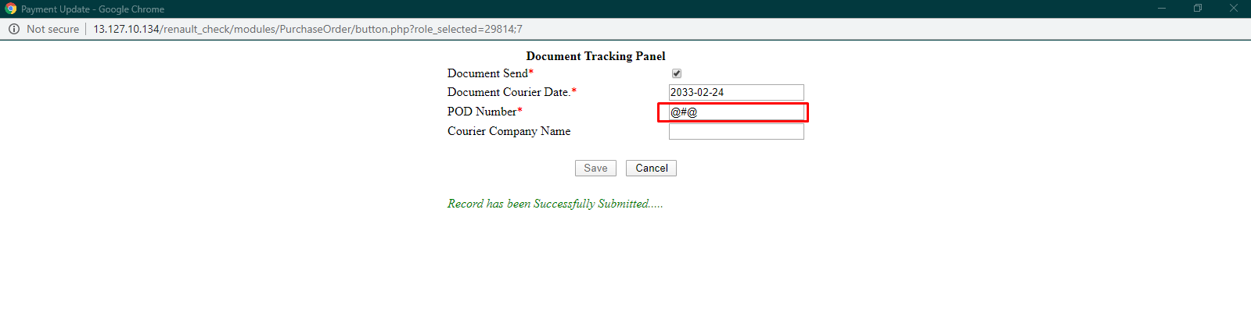

Bug ID : 05

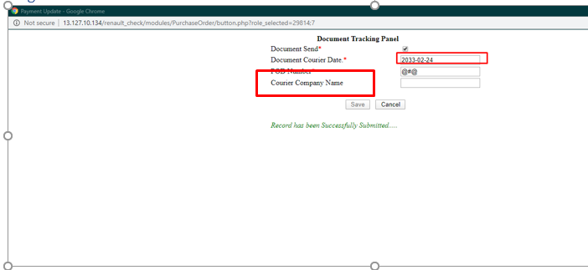  
  
  
Bug ID : 08  
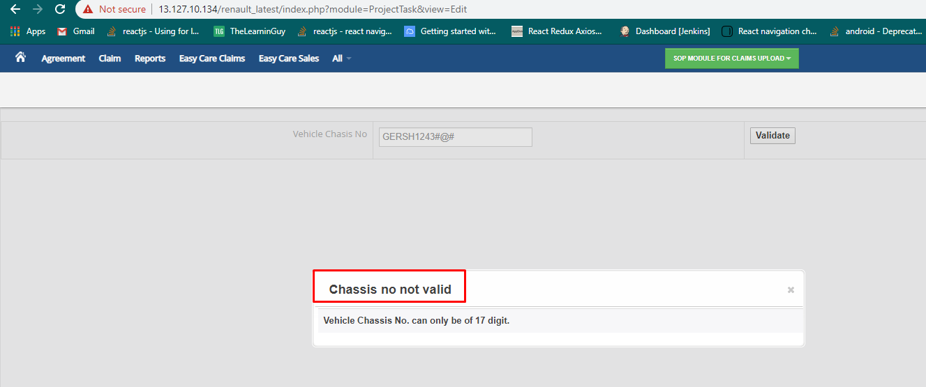  
  
  
Bug ID : 31  
  
  
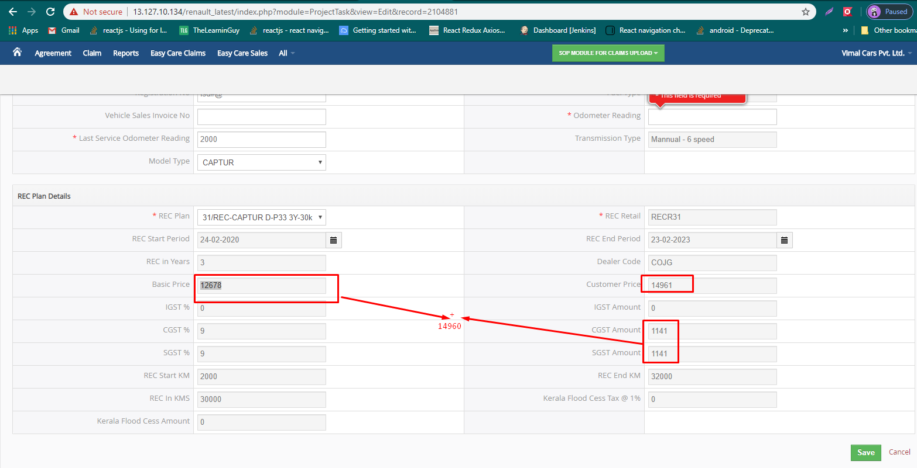

Bug ID : 20  
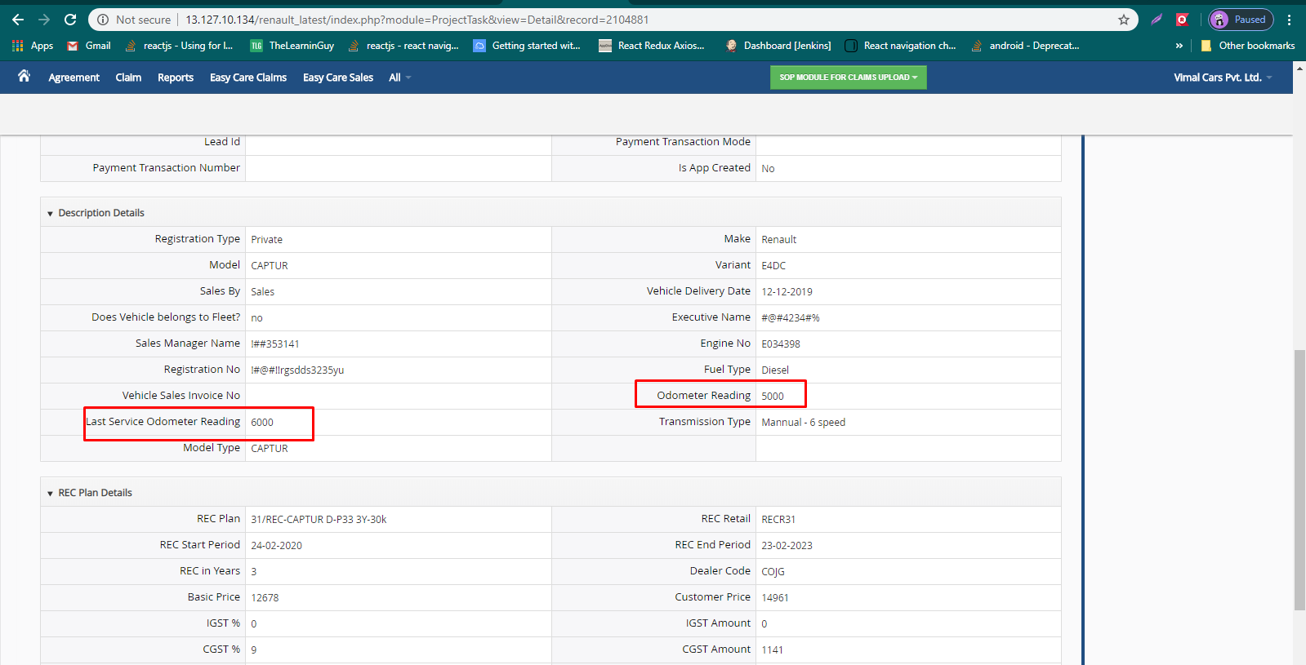

Bug ID : 10,11,12,13,14,15,16  
  
  
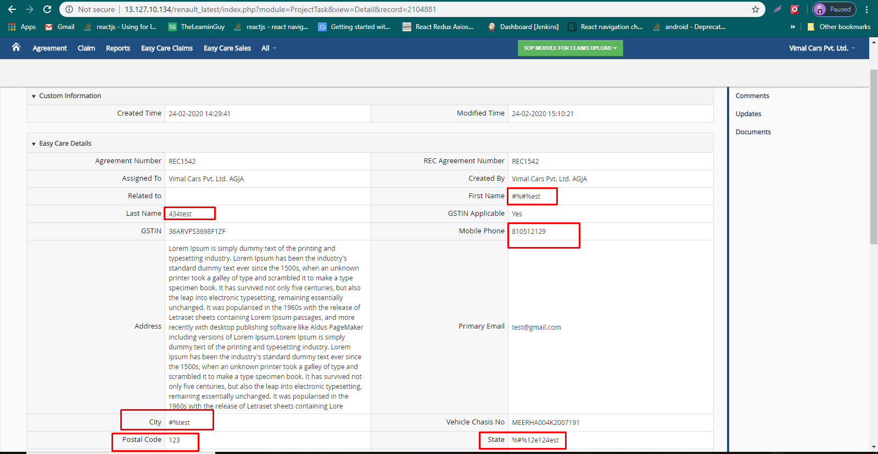

Bug ID : 17,18,19,21  
  
  
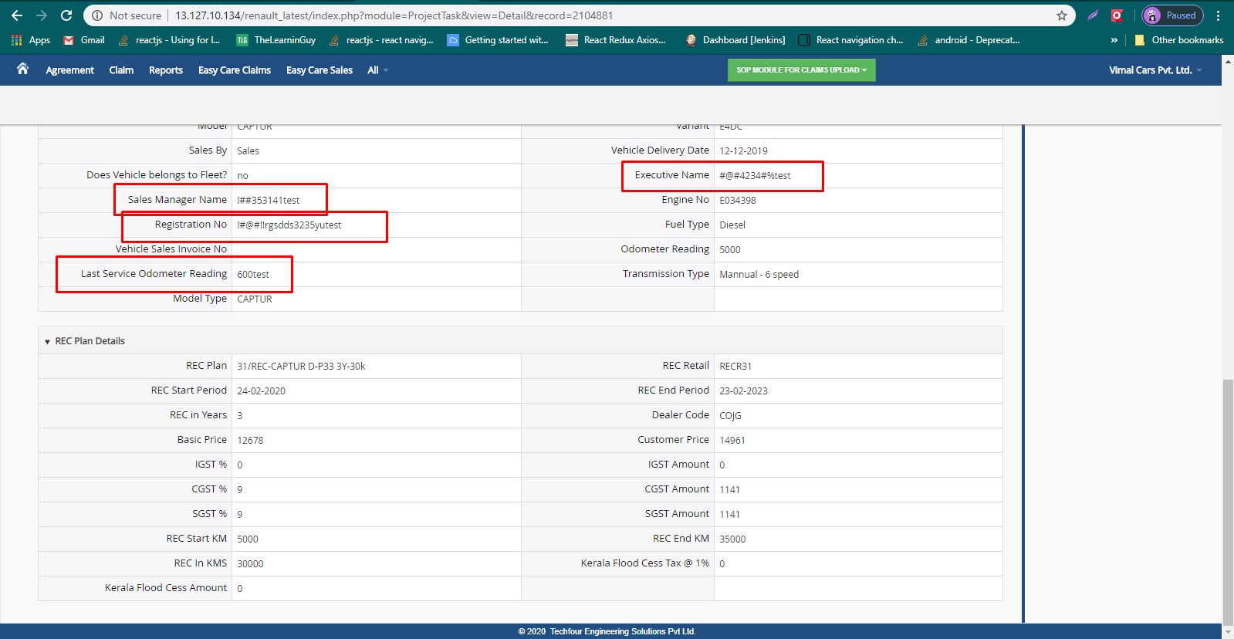

Bug ID: 23,24,25,26  
  
  
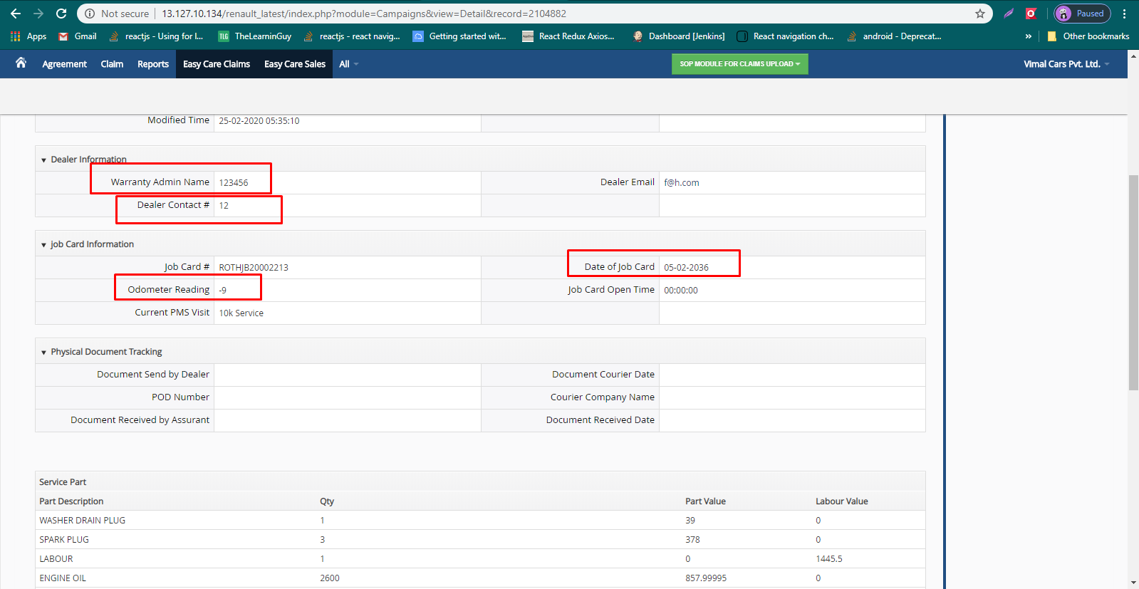

Bug ID : 29  
  
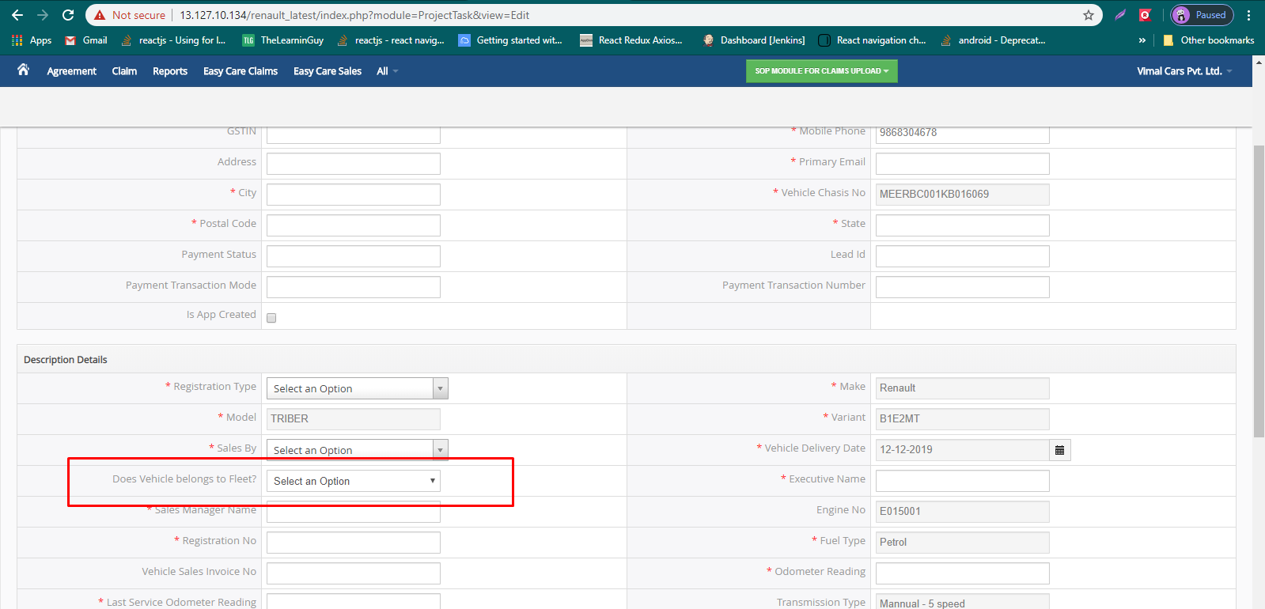

Bug ID: 43  
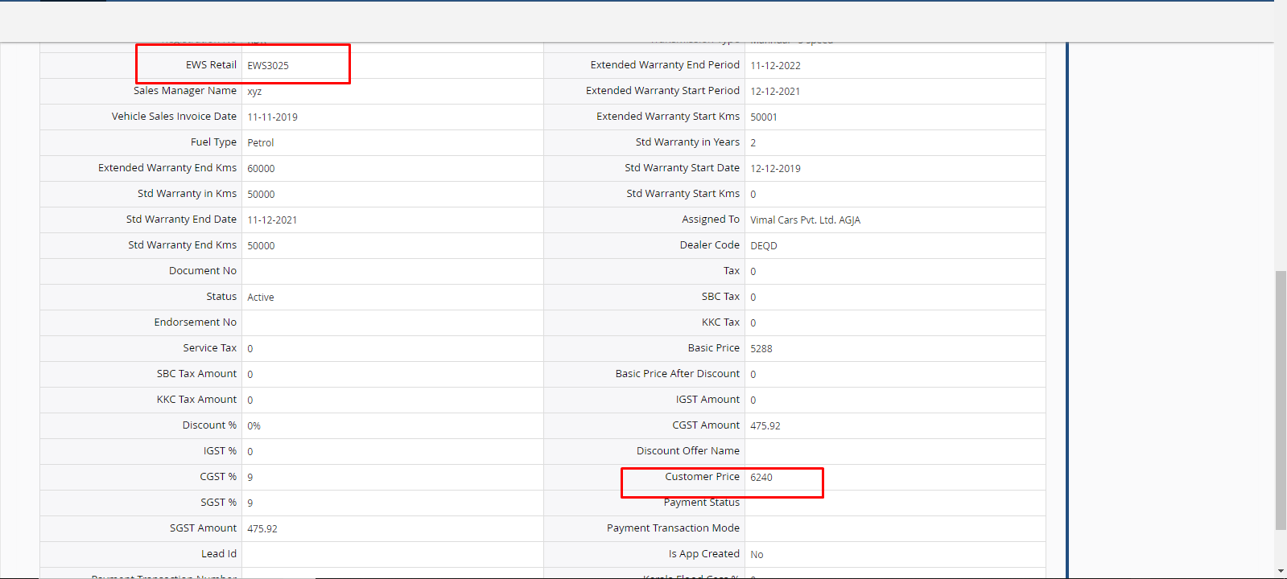

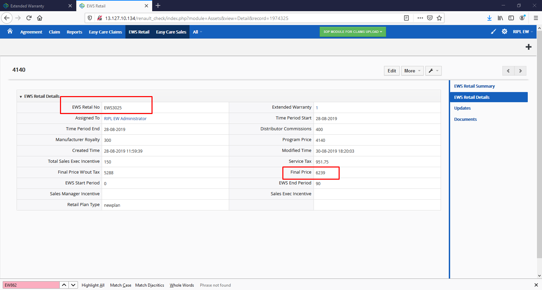

# Bug Id : 46

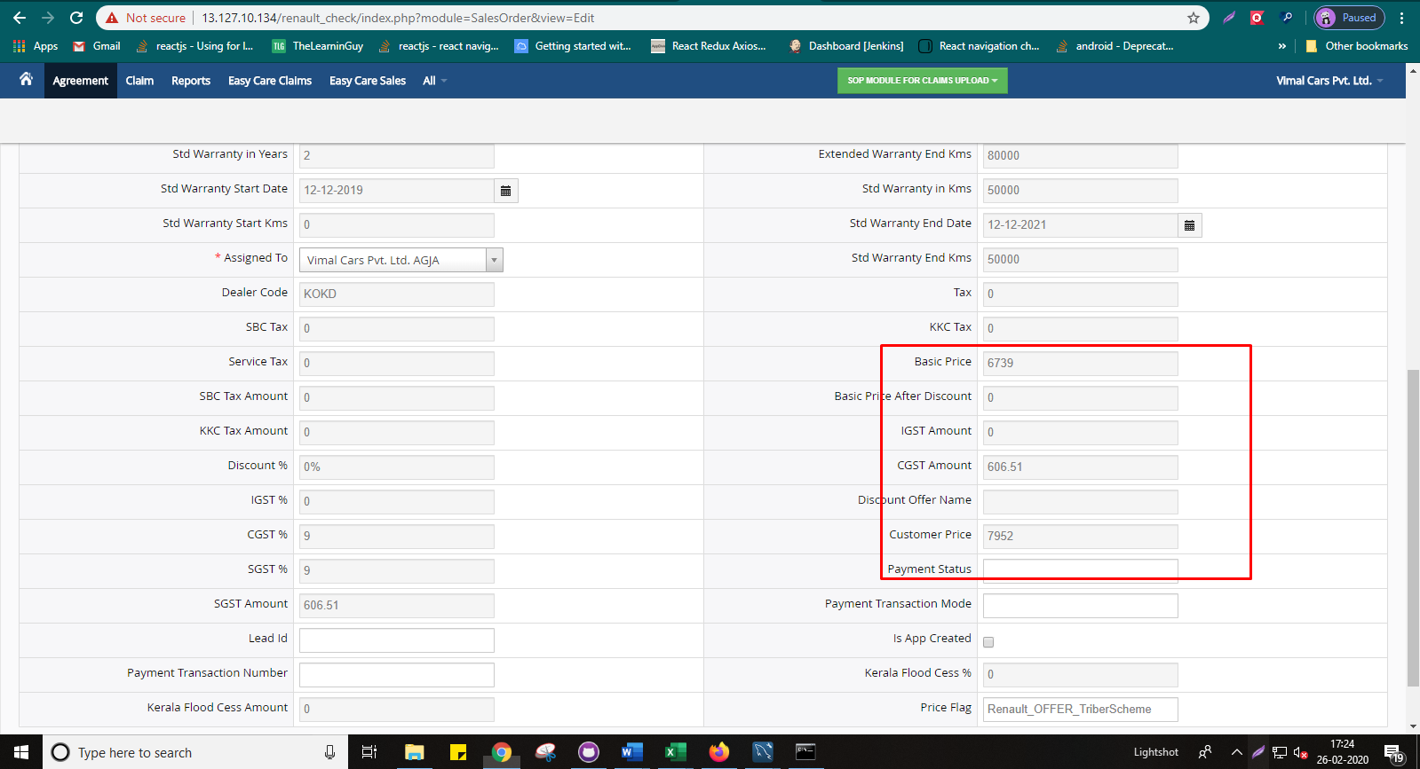

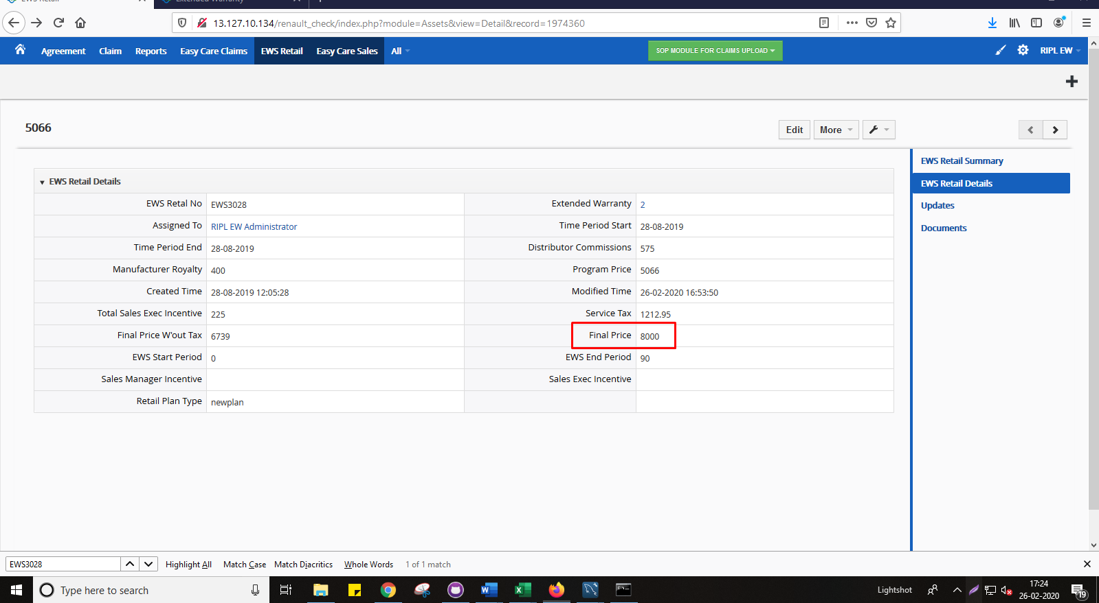

# Bug Id:47

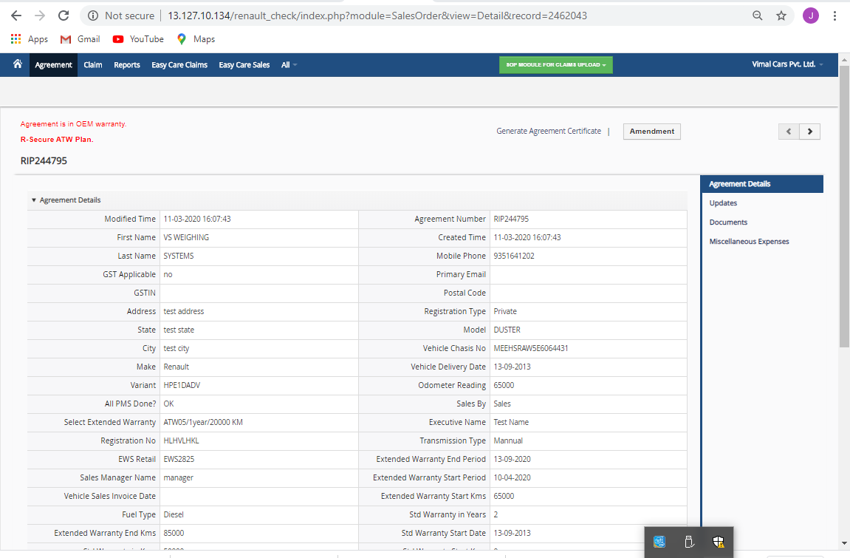

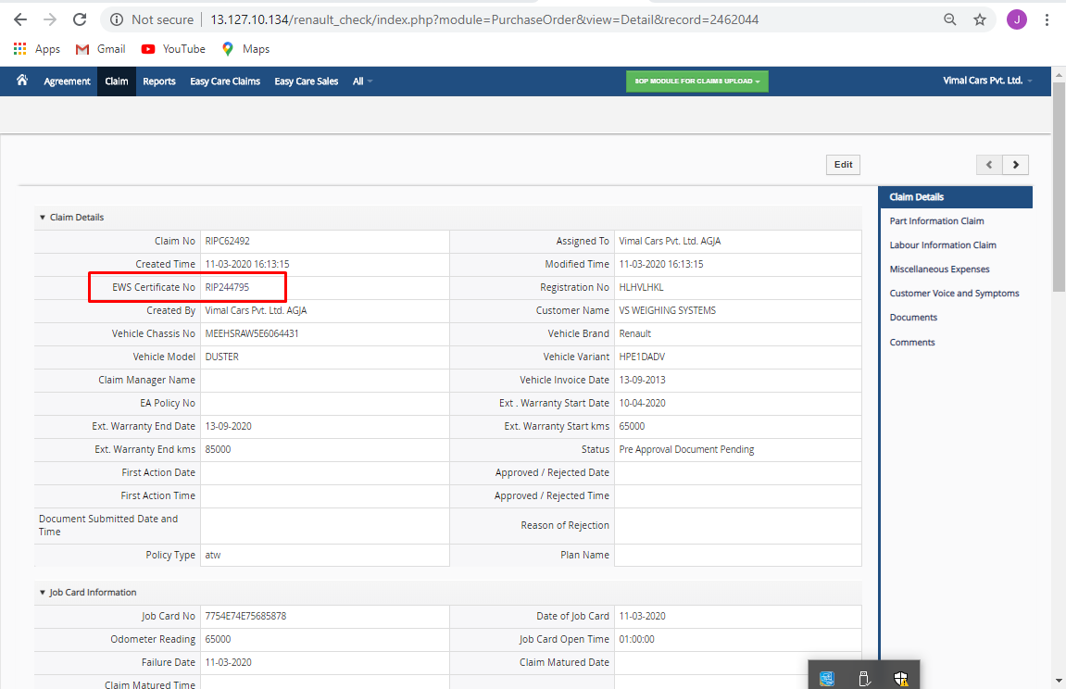

# Bug ID: 49

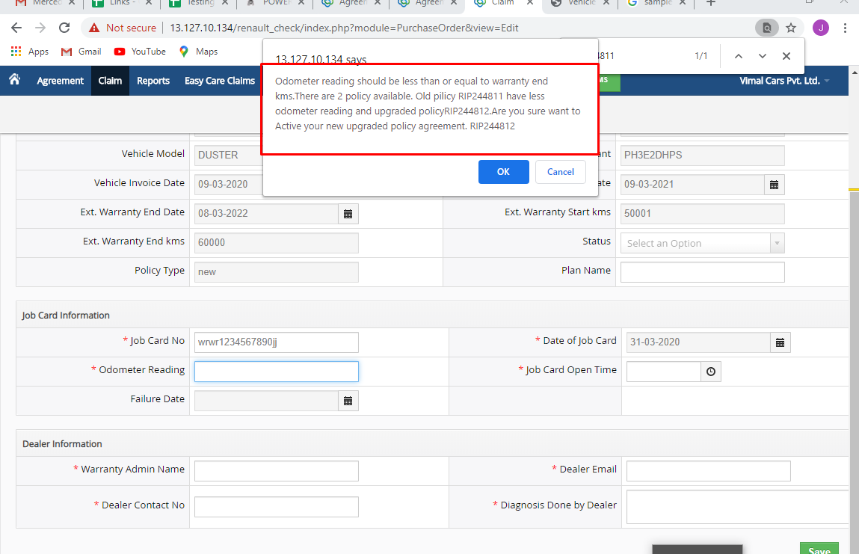

# Bug ID:

UPGRADED AGRMT.

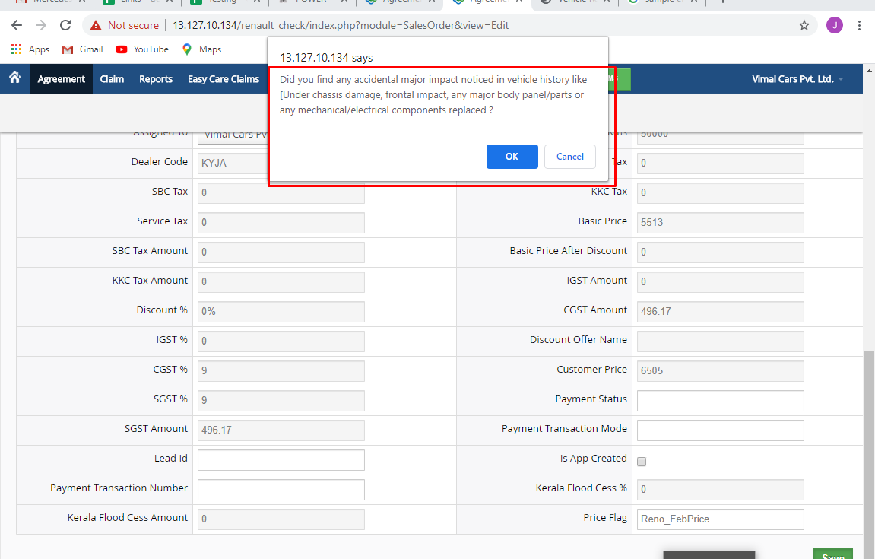

# Bug ID: 50

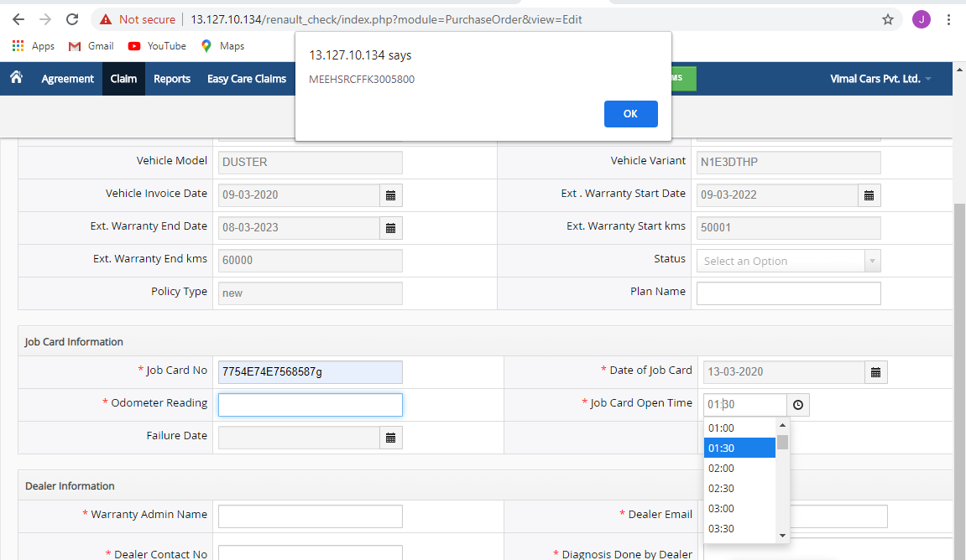

# Bug ID: 52

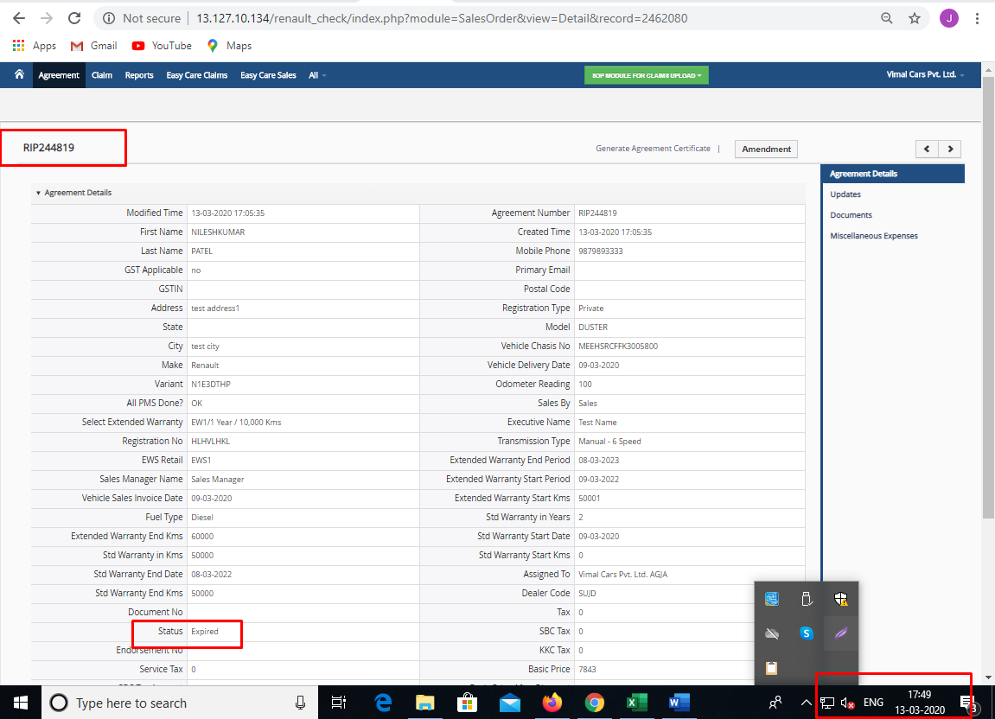  
  
  
  
  
  
  
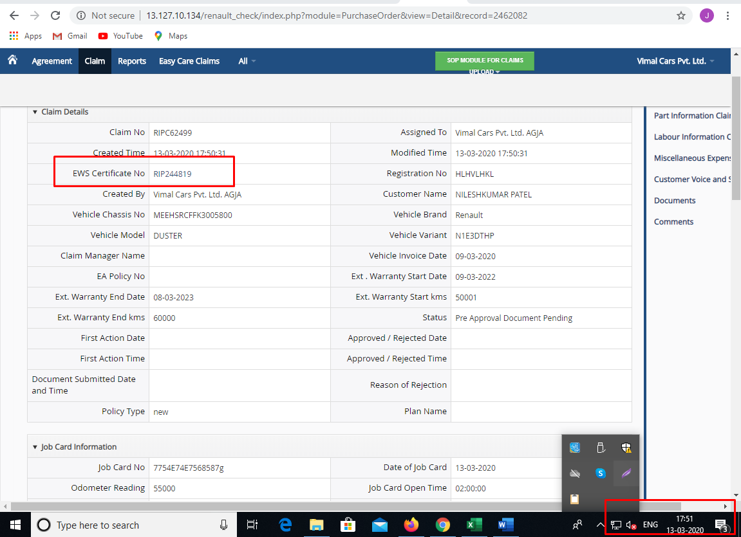

# Bug ID: 55

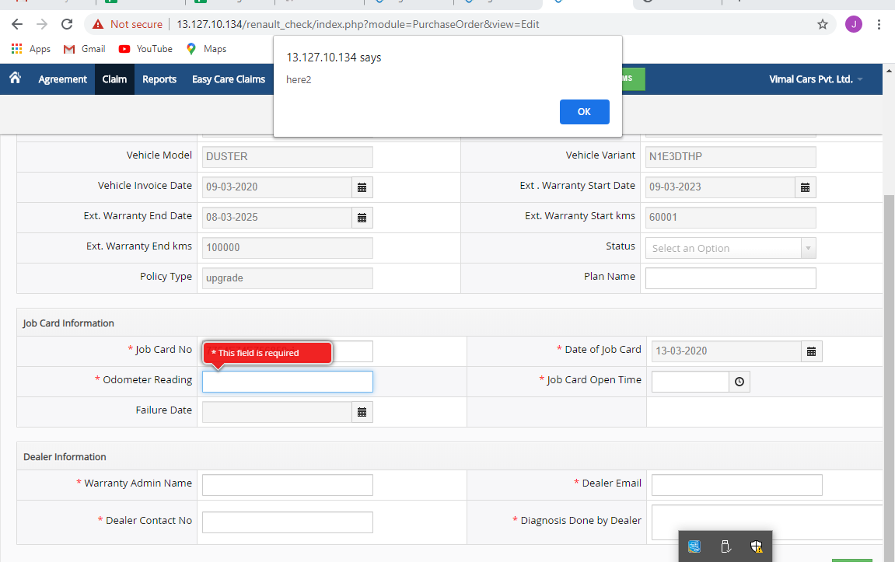

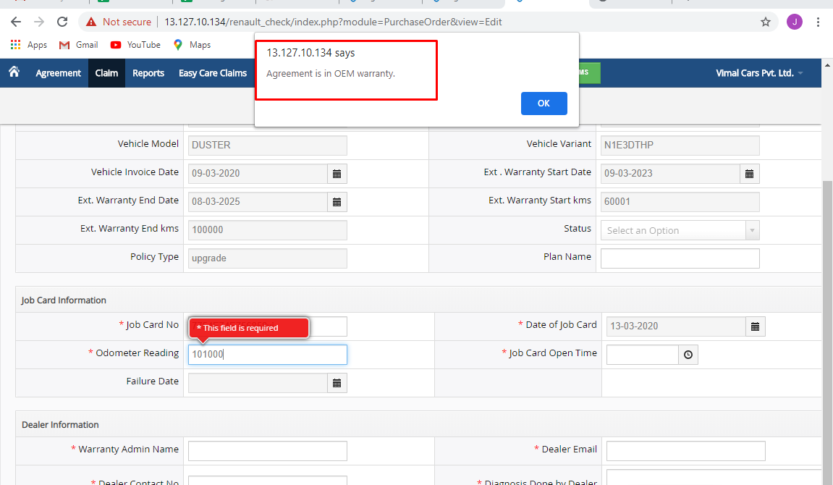

# Bug ID: 57

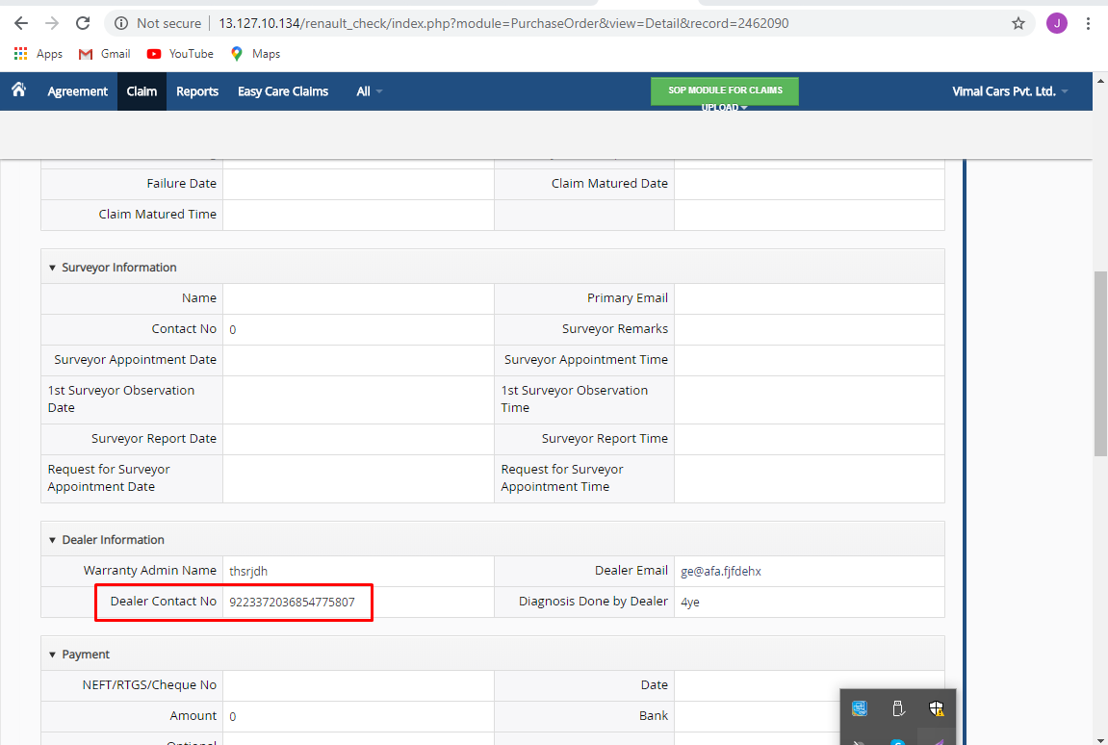

# Bug ID: 58

